
Peru & Bolivia

Data plecare: 15 Iunie 2019

(09 nopti / 10 zile)

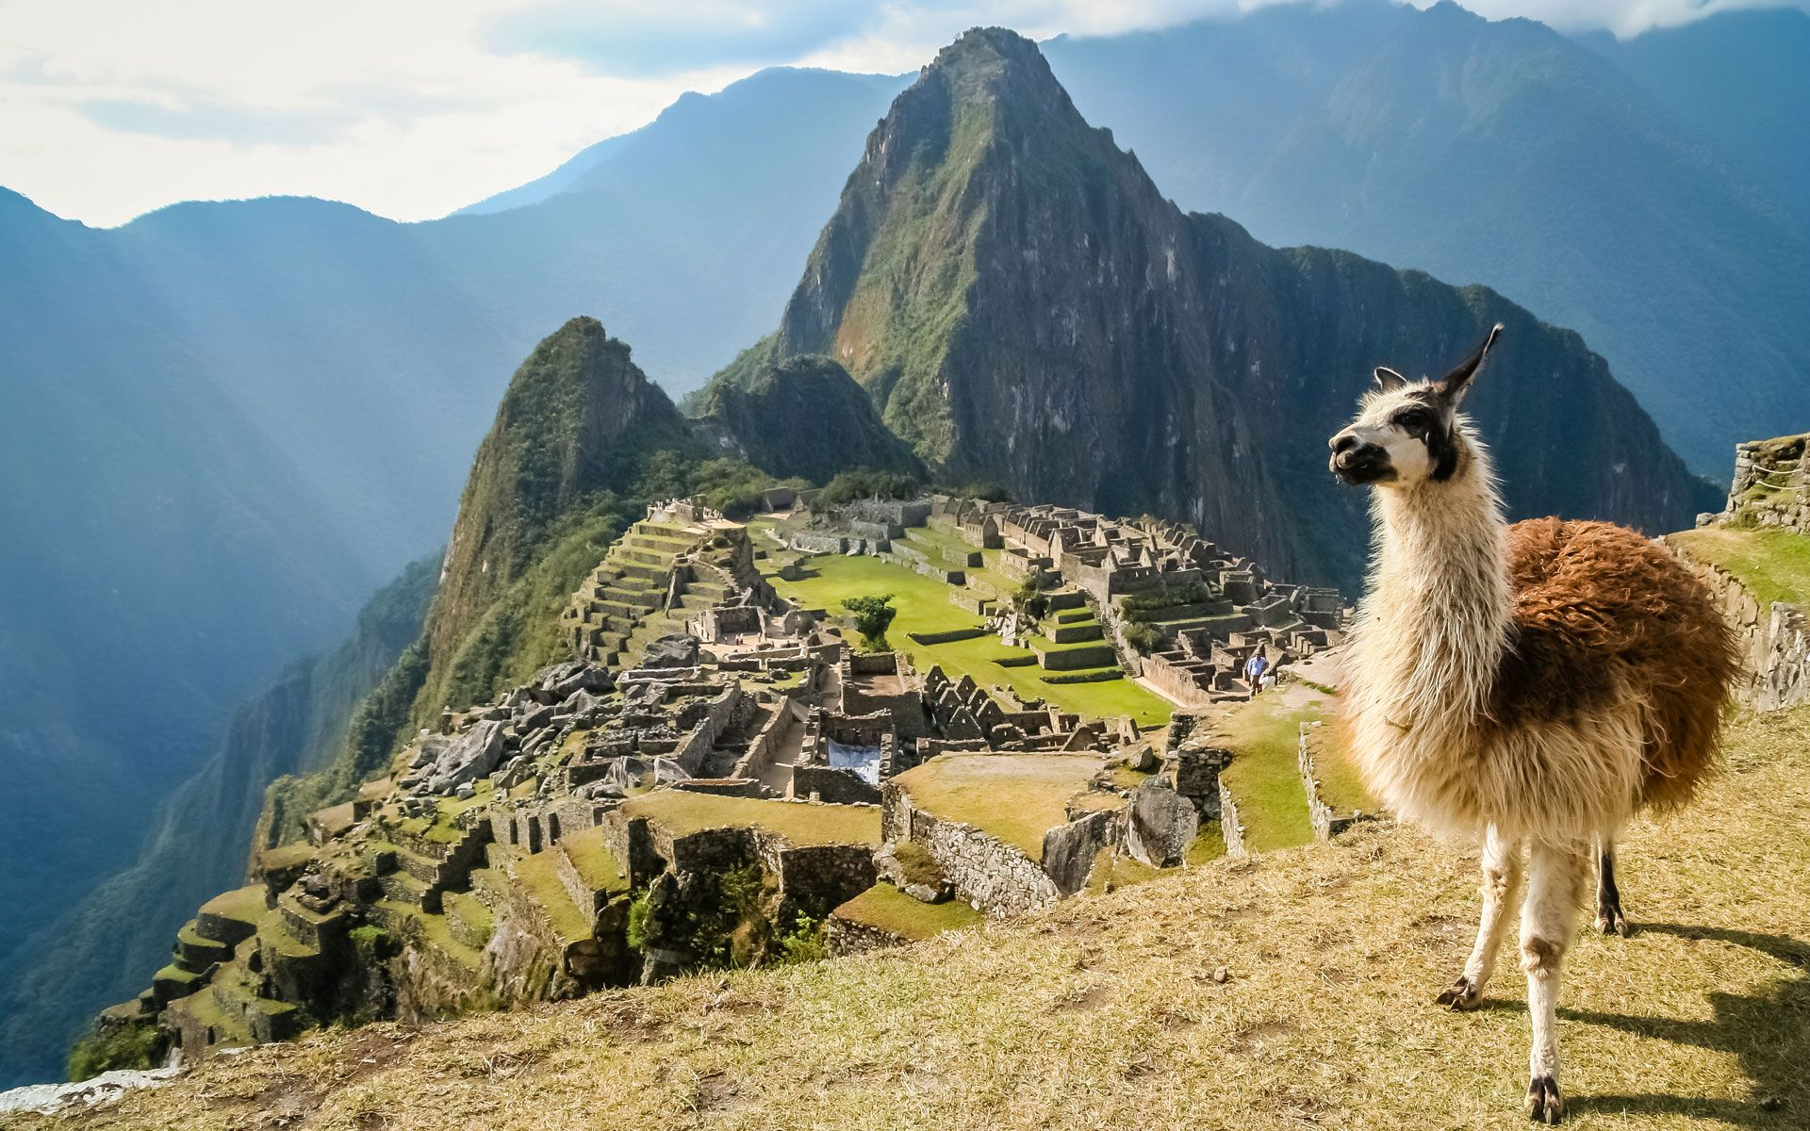
Atractiile programului:

- Lima - Admirati catedralele si cladirile in stil colonial!
- Machu Picchu – Explorati cetatea incasa pierduta!
- Lacul Titicaca - Vizitati cel mai mare lac din America de Sud!
- Canionul Colca – Traiti o experienta unica admirand cel mai adanc canion din lume, care este de doua ori mai mare decat Marele Canion din Statele Unite!
- Templul Tiwanaku Bolivia - Descoperiti urme ale civilizatiei precolumbiene!

Ziua 1 Bucuresti – Lima (Peru)
Va veti intalni pe aeroportul din Otopeni cu reprezentantul agentiei care va va asista la formalitatile de check-in pentru imbarcarea pe zborul catre Lima. Sosire in Lima si preluare de catre reprezentantul local pentru transferul la hotel Tambu Peru II 3* sau similar pentru cazare.
Ziua 2 Lima – Cusco – Valea Sacra
Dimineata transfer la aeroport pentru zborul catre Cusco. Sosire in Cusco si transfer catre Valea Sacra a incasilor. Pe drum veti vizita piata locala Pisac si un sit arheologic. Sosire si cazare la Sonesta Posadas del Inca Yucay 3* sau similar. Mese incluse: mic dejun la pachet si pranz.
Ziua 3 Valea Sacra – Machu Pichhu - Cusco
Dimineata, dupa micul dejun, veti fi transferati la gara in Ollanta pentru o inedita calatorie cu trenul de-a lungul Raului Urubamba si a Vaii Sacre. Valea Sacra a incasilor a fost fara indoiala motivul pentru care incasii si-au construit capitala aici. La sosirea in Aguas Calientes va veti imbarca in autobuzele locale, singurele ce asigura transferul vizitatorilor pana la intrarea in situl arheologic. La 2430 de metri altitudine in muntii Anzi, orasul antic incas Machu Picchu, este fara indoiala locatia cea mai vizitata din Peru, cel mai probabil datorita faptului ca aceste ruine sfideaza orice explicatie. Neavand ziduri de aparare, Machu Picchu nu arata ca o fortareata, dimpotriva sapaturile arheologice au descoperit aici fantani, bazine cu apa, temple si altare bizare sculptate in piatra. Dupa amiaza reveniti in Aguas Calientes, unde va imbarcati pe trenul spre Ollanta, dupa care vi se asigura transferul in Cusco. Cazare la hotel Munay Wasi Inn 3* sau similar. Mese incluse: mic dejun si pranz.
Ziua 4 Cusco
Mic dejun. Astazi veti pleca intr-un tur al orasului Cusco in cadrul caruia veti vizita Piata Centrala, Catedrala din Cusco, construita in secolul XVII si Koricancha, un faimos templu dedicat zeului Soarelui. Veti face o plimbare pe strazile din Cusco si veti ajunge in San Blas, unul dintre cele mai pitoresti cartiere ale orasului, unde veti simti de indata farmecul colonial si influentele incase care se imbina intr-o armonie inexplicabila. Veti continua cu vizitarea sitului religios Kenko, format dintr-un amfiteatru in semicerc cu 20 locuri din piatra, apoi ruinele Puca Pucara, o fosta constructie militara formata din numeroase trepte si terase. Tambomachay sau baile incase, sunt urmatoarea oprire pe traseu, iar ele reprezinta un bun exemplu al maiestriei incase de a distribui si colecta apa. Ultima vizita o veti face la Sacsayhuaman, o fortareata imensa construita in scopul apararii de catre incasi. Dupa amiaza tarziu reveniti la hotel in Cusco. Mese incluse: mic dejun si pranz.
Ziua 5 Cusco - Puno
Dimineata devreme, dupa micul dejun, veti fi transferati la autogara Cusco, unde va imbarcati intr-un autocar modern, ce va va purta pe un traseu spectaculos, pe Drumul Soarelui, cel despre care se spune ca a fost strabatut de intemeietorii Imperiului Incas, pana la Puno. Pe traseu veti vizita Andahuaylillas unde principala atractie este biserica supranumita Capela Sixtina a Americii. Continuati apoi cu situl archeologic Raqchi unde veti admira templul zeului Wiracocha (un vechi templu incas). Serviti masa de pranz la un restaurant local. Spre seara ajungeti la hotel Royal Inn 4* sau similar in Puno. Mese incluse: mic dejun si pranz.
Ziua 6 Puno – Lacul Titicaca - Puno
Dupa micul dejun plecati intr-o croaziera de o zi pe Lacul Titicaca, in care vizitati Insulele Uros. Locuitorii acestor insule plutitoare si-au pastrat cu sfintenie traditiile si obiceiurile, construind si reconstruind, ori de cate ori a fost necesar, aceste mici insule din stuf pe care traiesc. Comunitatea indigenilor Uros detine un numar aproximativ de 45 de insule plutitoare, iar cea mai mare dintre ele gazduieste 10 familii. Continuati cu vizitarea Insulei Taquile, de unde veti admira o priveliste deosebita a lacului Titicaca si veti servi masa de pranz. Spre seara reveniti la hotel in Puno. Mese incluse: mic dejun si pranz.
Ziua 7 Puno – Kasani – Copacabana – La Paz
Imediat dupa micul dejun veti pleca catre Bolivia via Kasani. Prima oprire este in Copacabana unde veti admira Basilica Fecioarei, apoi continuati cu o scurta calatorie cu barca pe Lacul Titicaca catre Insula Soarelui. Pe insula se afla peste 180 de situri incase. Puteti vizita Palatul Incas Pilkokaina si sa asistati la o ceremonie de purificare a sufletului in cadrul unui ritual numit Aymara. Va veti intoarce apoi in Copacabana pentru a va continua drumul spre capital Boliviei, La Paz. Cazare la hotel Real Plaza 3* sau similar. Mese incluse: mic dejun si pranz.
Ziua 8 La Paz
Mic dejun. Plecati apoi in apropiere de La Paz, unde veti vedea ruinele civilizatiei Tiahuanaco. Veti admira Templul Kalasasaya, Puerta del Sol (Poarta Soarelui), Piramida Akapana, Templul semi-subteran – construit atat la suprafata cat si in pamant. Dupa masa de pranz va veti intoarce in capitala pentru un tur de oras. Aici veti admira Piata Murillo, Palatul Prezidential, Catedrala Sfantul Francisc, Palatul Legislativ si Catedrala Metropolitana. Va veti relaxa si simti atmosfera inedita a orasului plimbandu-va de-a lungul strazii comerciale Calea Sagarnaga. Veti termina turul cu vizita la Valea Lunii (Valle de la Luna) unde va veti bucura de un peisaj unic. Seara intoarcere la hotel. Mese incluse: mic dejun si pranz.
Ziua 9 La Paz – Lima
Transfer de la hotel la aeroportul din La Paz. Zbor international La Paz - Lima. La sosirea in Lima vi se va asigura transferul la hotel. Dupa amiaza veti avea parte de un tur de oras unde puteti admira: Piata Centrala, locul in care, conform legendei, bagheta de aur a lui Manco Capac s-a cufundat singura in pamant, indicandu-i unde sa puna bazele orasului. Continuati apoi cu vizitare catedralei din Lima ce a fost construita in 1625 si refacuta in 1940 dupa un cutremur care a lovit orasul. In spatele unei fatade relativ simple, descoperiti capele frumoase si sculpturi din lemn. La finalul turului vizitati Manastirea San Francisco, o frumoasa combinatie coloniala si arhitecturala cu arcade, infrumusetate cu fresce ce reprezinta viata lui San Francisco. Fabuloasa biblioteca si catacombele sale, folosite ca si cimitir in perioada coloniala, reprezinta cele mai importante caracteristici ale manastirii. Dupa acest tur, intoarcere la hotel La Hacienda 4* sau similar pentru cazare. Mese incluse: mic dejun si pranz.
Ziua 10 Lima - Bucuresti
Mic dejun. Timp liber. Transfer aeroport – hotel – aeroport pentru zborul de intoarcere spre casa. Sosire in Bucuresti a doua zi.

Loc in camera dubla | A 3 a peroana in camera dubla | Loc in camera single
3495 euro | 3470 euro | 3885 euro

Tarifele includ:
- Bilet de avion pentru zborurile internationale Bucuresti-Lima-Bucuresti;
- Bilete de avion Lima – Cusco, La Paz- Lima;
- Taxele de aeroport pentru zborurile internationale si nationale;
- Cazare 9 nopti cu mic dejun la hotelurile din program sau similar (3* sau 4*);
- Mesele conform program fara bauturi – 8 pranzuri;
- Transferurile si tururile specificate in program – unele in regim privat altele in regim shared;
- Transportul pe toata durata programului se face cu vehicul adaptat la numarul de participanti;
- Intrarile la obiectivele turistice mentionate in program;
- Ghid local vorbitor de limba engleza pentru tururi;
- Insotitor vorbitor de limba romana din partea agentiei.

Tarifele nu includ:
- Bacsis pentru ghizii locali si soferi ce se achita la insotitorul de grup 50 EUR/persoana;
- Alte excursii optionale;
- Mesele nespecificate in program;
- Cheltuieli personale sau alte servicii nespecificate in program.

Orar de zbor:
Bucuresti 07:00 Amsterdam 09:00 / Amsterdam 12:35 Lima 18:10
Lima 20:00 Amsterdam 15:25 (a doua zi)/ Amsterdam 20:55 Bucuresti 00:35 (a treia zi)

